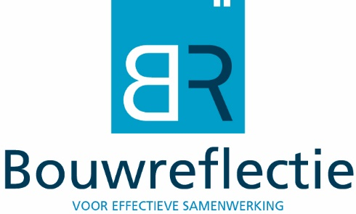

HET INSTRUMENT

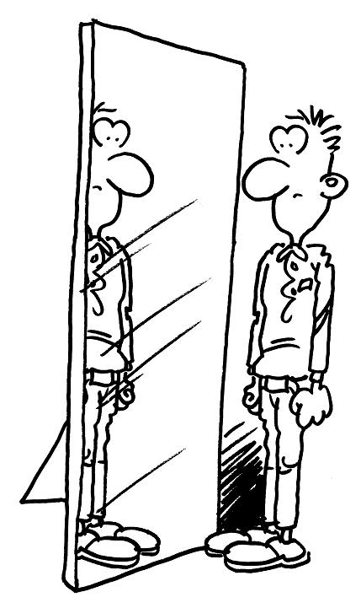

WAAROM BOUWREFLECTIE?

De bouwsector is in beweging. (Publieke) opdrachtgevers treden terug en besteden meer uit. Of besluiten weer meer zelf te gaan doen. Nieuwe verhoudingen en andere rollen innemen ten opzichte van elkaar betekent: begrip voor elkaar hebben, begrijpen welke belangen spelen, naar elkaar luisteren, uitleggen, vragen stellen. De intentie is er, maar in de praktijk blijkt dit niet altijd zo eenvoudig. Dit kan leiden tot misverstanden en onbegrip op het werk soms resulterend in conflicten die met bemiddeling en arbitrage moeten worden opgelost.
Overigens zijn interpretatieverschillen in contracten of rolopvattingen van alledag en absoluut niet nieuw. De wijze van samenwerken op een project wordt grotendeels bepaald door de ‘human factor’ zoals ook uit onderzoeken is gebleken. Het gaat daarbij onder meer om:

- Persoonlijke ‘klik’ tussen mensen
- Uitwisselen van verwachtingen over-en-weer
- Samen werken aan vertrouwen
- Communiceren over hoe met elkaar te communiceren
- Afspraken maken en elkaar ook aanspreken op het nakomen van afspraken

Wij denken dat het loont om te investeren in een goede samenwerking, omdat dit leidt tot positieve effecten:
- Minder bemiddelingen en arbitrages.
- Lagere projectkosten.
- Meer rendement.
- Meer kwaliteit.
- Ruimte voor trots op het project.
- Plezier in het werk.
- Succes met nieuwe contractvormen.

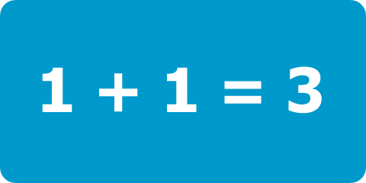

WAT IS BOUWREFLECTIE

Kiezen voor bouwreflectie betekent kiezen voor een instrument, waarmee de projectmanagers van de opdrachtgever en de opdrachtnemer op het bouwproject regelmatig de spiegel wordt voorgehouden door middel van het geven van feedback. Uniek aan bouwreflectie is dat de feedback wordt gegeven door zogenaamde reflectoren. Dat zijn collega’s van de projectmanagers. Eén reflector is afkomstig uit de opdrachtgeversorganisatie en één uit de opdrachtnemersorganisatie. De reflectoren staan de projectleiding bij in het beheersen van het samenwerkingsproces. Zij staan ten dienste van het project en vormen dus geen extra hiërarchische laag.

De reflectoren gaan met een frequentie van gemiddeld 1 keer per 4 tot 6 weken op bezoek op het project. Door vergaderingen bij te wonen en individuele gesprekken te voeren krijgen zij een beeld van de wijze waarop beide partijen samenwerken. Zij letten daarbij ook op signalen die potentiële bronnen voor conflicten zijn. Aan het einde van de vergadering of het gesprek beraden de beide reflectoren zich over de feedback die zal worden gegeven aan beide partijen. Dat beraden is noodzakelijk, omdat de reflectoren elk met een eigen bril de situatie hebben beoordeeld. De een kijkt met een opdrachtgevers- en de ander met een opdrachtnemersbril. Door de feedback met elkaar af te stemmen en één verhaal richting de projectmanagers van het project terug te geven is de onafhankelijkheid gewaarborgd.

De reflectoren geven feedback. Zij kunnen ook de aanzet geven voor mediation door anderen, maar doen dit nooit zelf. Om in hun rol gewaardeerd te worden, dienen de reflectoren zich te onderwerpen aan een gedrags- en kwaliteitscode.

Bouwreflectie is overigens niet alleen voor de projectmanagers bestemd. Ook het hele team van de opdrachtgever op het project of het hele team van de opdrachtnemer kan feedback worden gegeven. De reflectoren doen dit altijd in overleg met de projectmanagers.

Het klinkt een beetje soft, beetje jaren ’60, dat werkt toch niet….? De praktijk is dat er op heel veel projecten problemen zijn die meestal hun oorzaak vinden in het elkaar niet begrijpen, niet luisteren, niet adequaat informeren, communiceren etc. Door er iemand “van buiten” met een zekere regelmaat in de echte praktijk naar te laten kijken kunnen potentiële fricties eerder worden gesignaleerd waardoor ze gemakkelijker bij te stellen zijn. En als de samenwerking goed loopt dan heeft dit ook invloed op de looptijd van een project. Het voorkomen van escalaties en conflicten bespaart immers tijd!

WAT DOE JE ALS REFLECTOR?

Een van de reflectoren gaf het volgende antwoord op de vraag wat hij nu precies doet als reflector: “IK ZIT OP MIJN HANDEN EN KOM ER NIET AF!”

Reflectoren wonen vergaderingen bij en houden gesprekken met leden van het projectteam. Ze vertellen wat ze hebben gezien, stellen (na afloop) vragen, vatten samen en stellen nog meer vragen. Zo simpel is het. Is het werkelijk zo simpel? Nee, dat is het niet. Feedback geven (en ontvangen) is niet gemakkelijk. Het betekent dat je als reflector eigen beelden, gedachten, ideeën, meningen zo veel mogelijk voor je houdt. Het betekent dat je anderen de ruimte geeft om zelf met de feedback aan de slag te gaan. Het betekent dat je mensen in hun ‘eigen waarde’ laat en niet sturend optreedt. En dat is niet zo simpel.

De feedback die reflectoren geven, heeft geen betrekking op de inhoud van een project. Het heeft wel betrekking op de samenwerking tussen mensen, op houding en gedrag van mensen in overlegsituaties, op proces en structuur van de projectorganisatie, vergaderingen, tijdsduur van overleggen, enz.

Een reflector zal nooit een advies geven in de trant van: “Neem dat nou maar van mij aan, ik heb al 30 jaar ervaring.”. Wel zal hij de volgende vraag kunnen formuleren: “Hebben jullie geen informeel overleg? Wat bijzonder….”

Het effect van feedback geven is dat er vertrouwen ontstaat in elkaar. En doordat het vertrouwen groeit, ontstaat er ruimte om onthullingen te doen. Er worden zaken ‘boven tafel’ gelegd die anders onderbelicht zouden zijn gebleven.

WAT DOET DE PROCESBEGELEIDER?

Kiezen voor bouwreflectie, betekent dat je kiest voor 2 reflectoren plus een procesbegeleider.
De procesbegeleider wordt door Bouwreflectie benoemd en is diegene die het bouwreflectieproces bewaakt en begeleidt. Hij/zij heeft ruime ervaring in de bouw en is zelf als facilitator of teamcoach actief.
Momenteel kent Bouwreflectie 6 procesbegeleiders:
- Robert Nadorp
- Jacqueline van Gils
- Ineke Roest
- Mathilde Smits
- Jose Biewenga
- Jan Moerkerk

